附件1
成都福德酒店线路图
一、地址：成都市新华大道玉沙路155号。
二、总台电话：028-86961616 86961731
酒店经理：龚丽 13882051079
三、乘车路线
（一）火车北站：距离2公里，坐80到玉沙路，打的15元左右；火车东站：距离4.10公里，乘101路公交车直达到玉沙路站。
（二）五桂桥汽车站：坐101路到玉沙路站。
（三）到酒店的公交车：61路、37路、45路(太升路口站)；106路、101路、5路、80路、7路、3路、341路（玉沙路站）。
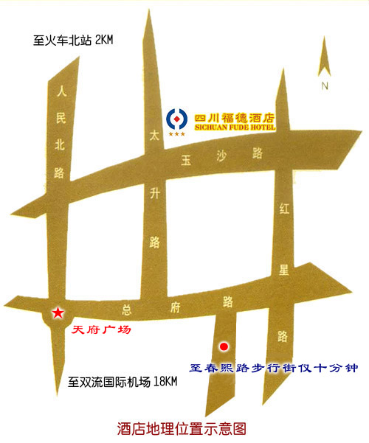
附件2
全省化工企业参会名单

一、成都市（16家）
中石油四川石化有限责任公司（彭州）
四川省化工研究设计院
四川化工控股（集团）有限公司
高宇集团有限责任公司
成都玉龙化工有限公司
中蓝晨光化工研究院
西南化工研究院
和昌（成都）化工有限公司
四川米高化肥有限公司
成都彩虹电器（集团）股份有限公司
四川贝尔实业有限责任公司
成都蓉光炭素股份有限公司
立邦涂料（成都）有限公司
新都化学工业股份有限公司
成都东方凯特瑞环保催化剂有限责任公司
成都新朝阳作物科学有限公司
二、自贡市（8家）
四川省精细化工研究院
中昊晨光化工研究院
昊华鸿鹤化工有限公司
中橡集团炭黑工业研究设计院
自贡天龙化工有限公司
四川辉腾科技有限公司
自贡西洋化工厂
自贡市华气化学制品有限公司
三、攀枝花市（5家）
攀枝花市天亿化工有限公司
攀枝花市海峰鑫化工有限公司
攀枝花市钛海科技有限责任公司
攀枝花东方钛业有限公司
攀枝花市钛都化工有限公司
四、泸州市（5家）
泸天化股份有限公司
川天华股份有限公司
泸州北方化学工业公司
施可丰泸州化工有限公司
泸州鑫福化工有限公司
五、德阳市（9家）
宏达集团有限责任公司
龙蟒集团有限责任公司
四川得阳特种新材料有限公司
四川蓥峰实业有限公司
四川金路集团股份有限公司
四川省金河磷矿
德阳昊华清平磷矿有限公司
四川广宇化工股份有限公司
四川亭江新材料股份有限公司
六、绵阳市（6家）
四川美丰（集团）有限责任公司
四川西普油脂化工有限公司
安县银河建化有限公司
绵阳东方特种工程塑料有限公司
绵阳启明星磷化工公司
利尔化学股份有限公司
七、遂宁市（2家）
四川盛马化工股份有限公司
美青氰胺化工有限公司
八、内江市（1家）
内江巨安置业有限公司
九、乐山市（4家）
和邦投资集团有限责任公司
乐山永祥树脂有限公司
乐山福华通达农药科技有限公司
乐山科尔碱业有限公司
十、南充市（5家）
南充石达化工有限公司
四川宏泰生化有限公司
四川飞龙化工有限公司
四川捷利富生物科技有限公司
四川阆中创越炭材料公司
十一、宜宾市（3家）
宜宾天原化工集团有限公司
江安县鸿源化工有限责任公司
四川普什醋酸纤维素有限责任公司
十二、广安市（5家）
广安诚信化工有限责任公司
广元市鑫茂农业科技开发有限公司
广安恒立化工股份有限公司
四川立信能源有限公司
广安玖源化工有限公司
十三、达州市（5家）
达州玖源化工有限公司
四川川环科技有限公司
翁福达州化工有限公司
达州恒成能源集团有限公司
四川达兴能源股份有限公司
十四、眉山市（6家）
彭山市吉龙化工建材有限公司
四川龙蟒福生科技有限公司
四川金象化工产业集团有限公司
四川金桐精细化学有限公司
四川同庆南风有限责任公司
四川吉龙化学建材有限公司
十五、资阳市（8家）
海大集团川橡轮胎有限公司
资阳市征峰鞋业有限公司
四川国光农化有限公司
四川众力氟业有限责任公司
四川双龙实业有限公司
四川艾蒙爱生物科技有限公司
四川光亚聚合物化工有限公司
四川荣华化工有限公司
十六、阿坝州（2家）
茂县新纪元电冶有限公司
四川岷江电化有限公司
十七、凉山州（2家）
西昌明源磷化工有限公司
西昌瑞康钛业有限公司

附件3
参会人员回执表
制表单位： 制表时间： 年 月 日
序号 | 姓 名 | 性别 | 工 作 单 位 | 职 务 | 联系电话 | 是否需要住宿 | 备 注
传真：028-86266027 邮箱：yyc@scjm.gov.cn

